

攜手認養淨灘同行 靈鷲山連續4年獲新北市表揚

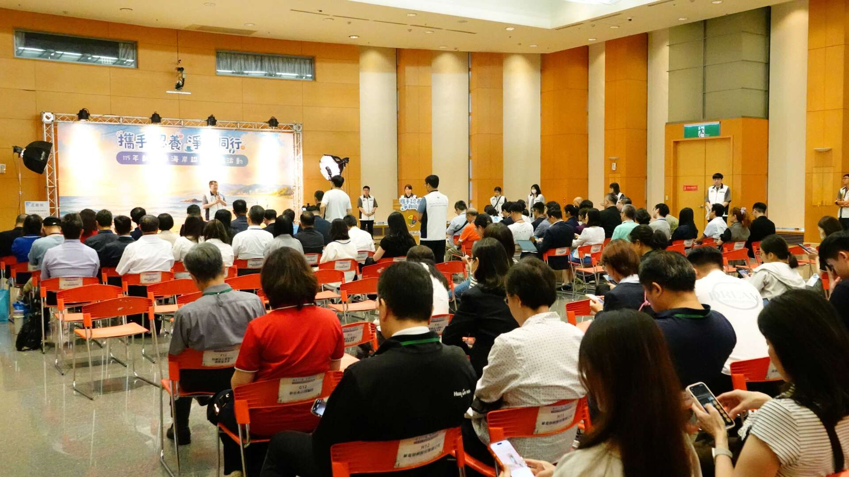
新北市政府7月15日舉辦「攜手認養 淨灘同行」海岸認養表揚典禮，肯定長期投入海岸環境維護的企業、團體及志工夥伴，共同打造新北市「海洋新淨界」。靈鷲山連續4年獲得殊榮，自2017年起認養貢寮區2處海岸，以「每月1小時，淨灘愛地球！」實際行動，10年來一步一腳印守護海洋生態，累計超過5000人清除海岸廢棄物逾10噸，具體實踐開山住持心道法師「靈性生態．愛地球」的願心與使命。
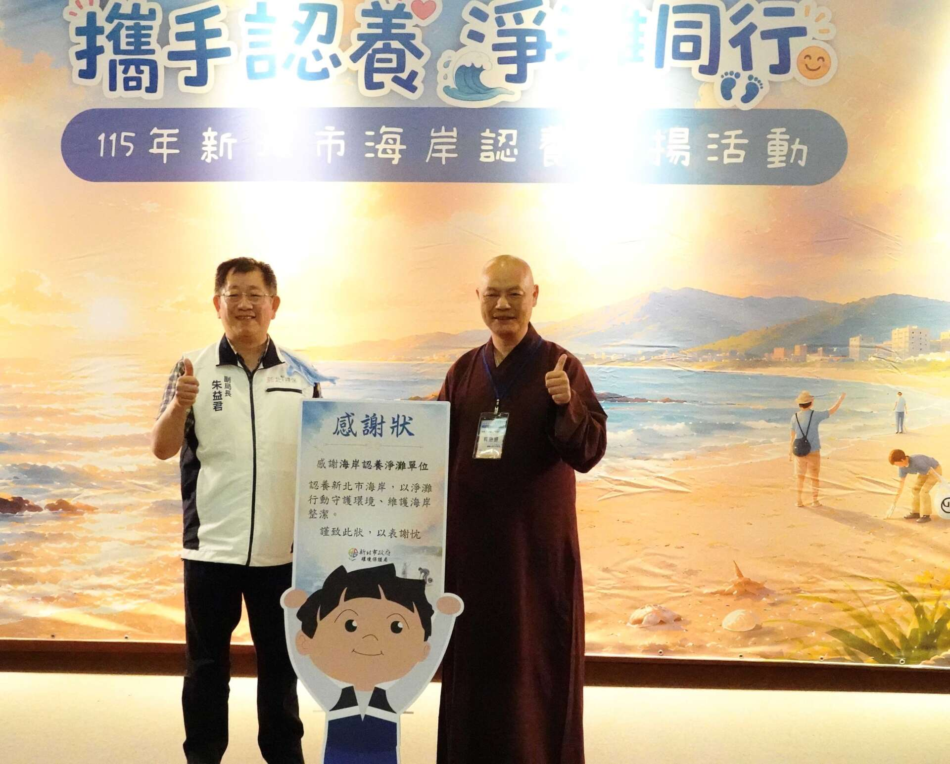
靈鷲山聖山寺監院懇慧法師上台領獎，不要小看每個人給地球的力量，人人都可以成為淨灘種子。（靈鷲山佛教教團提供）

來自各界的海岸守護者逾200人，齊聚新北市政府6樓大禮堂共享成果與喜悅。新北市環保局副局長朱益君指出，新北市擁有總長145公里的美麗海岸線，感謝114年度共有106個企業、民間團體與個人，認養41.2公里海岸，沿岸設置53家淨灘合作社，共舉辦1070場淨灘活動，感恩大家熱愛海洋的付出與努力，串起民間與政府攜手合作、全民參與共同守護海洋環境的永續行動。
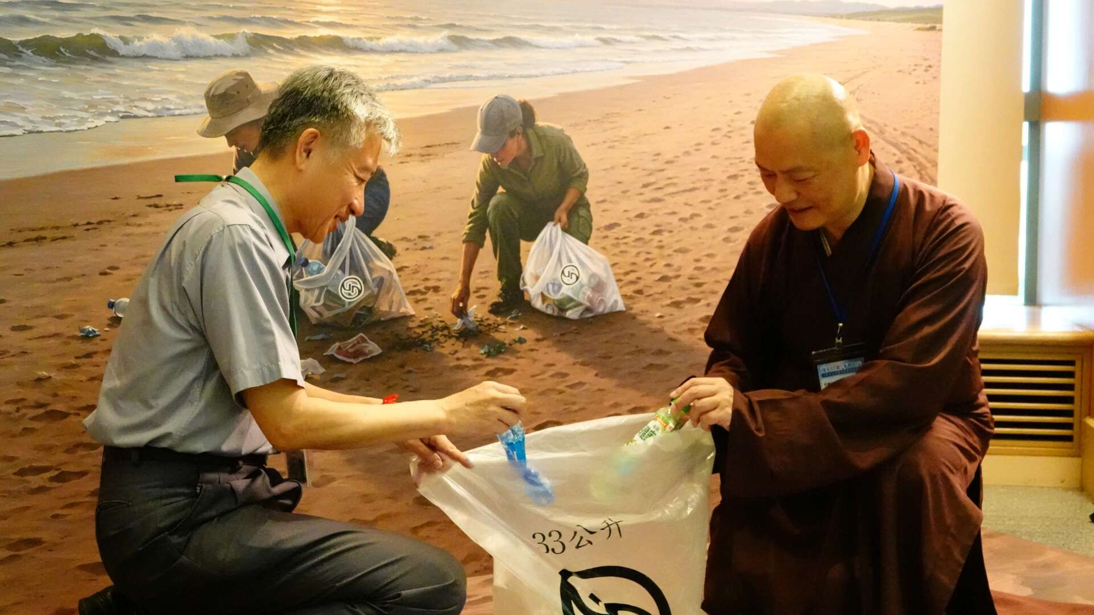
海廢DIY及永續成果展區，獨一無二的海廢再生創意作品，重新找回人與自然的連結。（靈鷲山佛教教團提供）

靈鷲山由聖山寺監院懇慧法師代表上台領獎，慈善基金會副執行長陳世人陪同，當獲獎單位一一走上舞台時，現場掌聲不斷，這份榮耀見證無數志工長年默默付出的汗水與堅持，從一次次淨灘、一雙雙撿拾垃圾的雙手，到持續不間斷的陪伴與守護，都成為維護海洋生態最溫暖而堅實的力量。
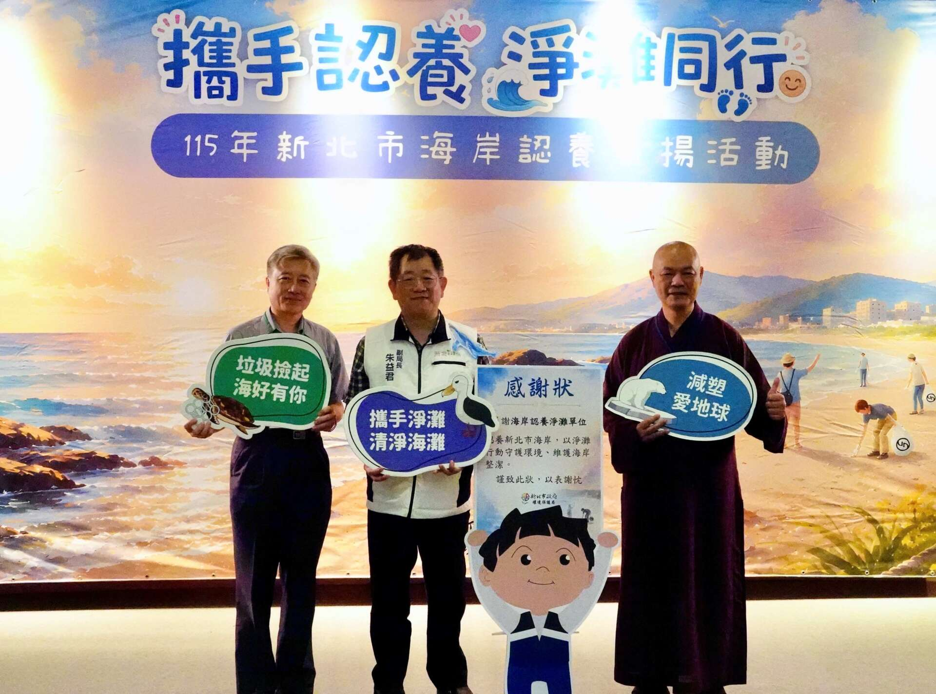
新北市擁有145公里的美麗海岸線，新北市環保局副局長朱益君（中）感謝大家共襄盛舉認養海灘。（靈鷲山佛教教團提供）

最美的風景不是美景 而是守護美景的心
每一次彎腰，每一次撿拾，都是對地球最溫柔的守護！活動中播放「114年度新北市海岸認養成果紀錄影片」時，一幕幕志工頂著豔陽、迎著海風彎腰撿拾垃圾的身影令人動容。有人蹲下身撿拾埋在沙中細小的菸蒂、玻璃和塑膠碎片；有人穿梭礁岩間清除廢棄漁網與保麗龍；這些看似微不足道的舉動，成為守護海洋最真實的力量。現場特別規劃海廢DIY及永續成果展區，展示各界推動ESG永續發展及海洋保育的實踐成果。
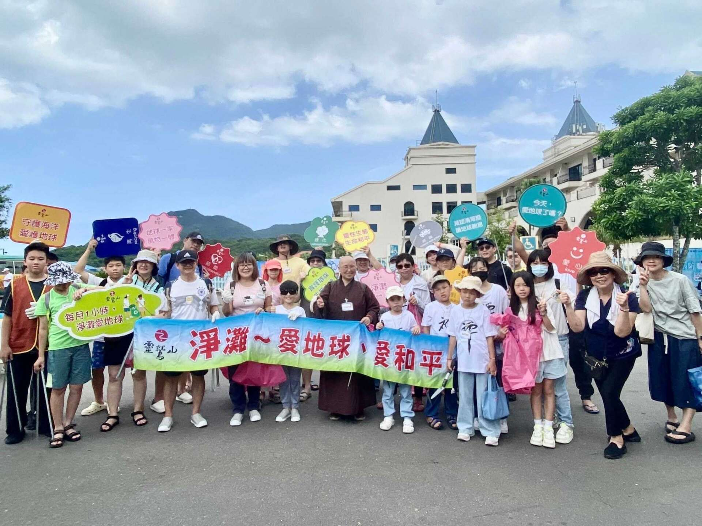
「每月1小時，淨灘愛地球」，靈鷲山在貢寮認養2片海灘淨灘10年，匯聚無數人的善念與力量。（靈鷲山佛教教團提供）

10年來，靈鷲山認養貢寮石碇溪出海口及福隆東興宮旁挖子海灘，持續邀約大家共同投入守護海岸、地球行列，讓蔚藍海岸永續長存；2020年與福容大飯店合作推動「淨灘相揪看沙雕」環保公益活動，今年進一步串聯地方創生資源，攜手福容大飯店、福城及星空藝素村，共同推動「淨灘＋蔬食＋環保手作」環境教育新模式，透過淨灘體驗、蔬食實踐及海廢創意再生課程，讓淨灘成為有感、有溫度的生命學習。

以靈性生態翻轉世界 實踐愛地球永續行動
心道法師長年倡導「靈性生態．愛地球愛和平」理念，1997年在福隆發起「乾淨地球」環保淨灘行動，主張地球的未來就是人類的未來，人與自然、萬物生命本是一體，彼此相依共存，但人心生病了，過度開發與消耗資源破壞自然平衡，唯有學會尊重生命、尊重自然、珍惜資源，才能為地球帶來永續的希望。

「乾淨一小部分的地球，也是在改變世界。」懇慧法師指出，海灘上的塑膠瓶、保麗龍、廢棄漁網、吸管、瓶蓋及玻璃碎片，看似不起眼，卻可能在自然界存在數百年，持續威脅海洋生物的生存，不要小看每個人給地球的力量，當更多人願意付出1小時、伸出一雙手、守護一片海灘，點點滴滴的善念終將匯聚成改變世界的力量。靈鷲山也將持續以靈性生態為核心，串聯更多有志一同的夥伴，共同守護海洋與地球。

https://z98737406.tw/?p=98293

